Преподаватель: Пыльченкова Елена Ивановна
Эл.почта ЕlenaOKZT@yandex.ru
Название файла: 16.11.20 г. Соединения деталей. Общие сведения о соединениях, достоинства и недостатки, область применения
Задание должно быть выполнено до 19.11.20 г.
Задание выполнять исключительно в виде фотографий заданий, сделанных от руки
Письменно в тетради/конспекте ответить на следующие вопросы
- Классификация соединений.
- Какие признаки характеризуют неразъёмное, разъемное соединение?
- Приведите примеры неразъёмных и разъемных соединений.

Литература: Электронная библиотека «Юрайт»

1. Техническая механика: учеб. пособие для СПО/ В.М. Зиомковский,
И.В. Троицкий; под науч. ред. В.И. Вешкурцева. – М.: Издательство Юрайт,
2019. – 288 с – (серия: профессиональное образование).
Режим доступа.
https://biblio-online.ru/viewer/tehnicheskaya-mehanika-442528#page

Краткие теоретические сведения
Детали, входящие в конструкцию технического средства, соединяются между собой соответствующими способами, называемыми связями. Связи могут быть подвижные и неподвижные. Наличие подвижных связей в механизмах и машинах (кинематических пар, например, шарниров, зубчатых зацеплений) обусловлено их кинематическими схемами. Создание неподвижных связей определяется необходимостью разделения общей конструкции технического средства на узлы и детали для упрощения производства, облегчения сборки, ремонта и транспортировки. Неподвижные связи называются соединения.
Соединения являются важными элементами машиностроительных конструкций. Опыт эксплуатации транспортных технических средств показал, что большое количество отказов в их работе связано с неудовлетворительным качеством соединений. Поэтому основным критерием работоспособности соединений является прочность.
Виды соединений

разъемные
- неразъемные.
К разъемным соединениям, которые могут разбираться без разрушения соединяемых деталей, принадлежат:
- резьбовые(а);
- шпоночные (б);
- шлицевые (в);
- профильные(г);
- штифтовые(д);
- клиновые.
b
Вал
Ступица
h
V
D

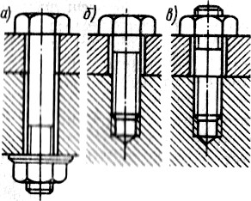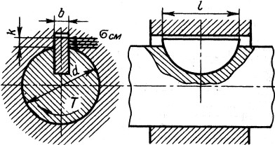
а)
б)

в)

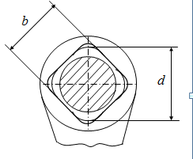
Ступица
d
Вал
d1 D
Штифт

г)
д)

К неразъемным соединениям, которые не могут разбираться без разрушения соединяемых деталей или их поверхностей, принадлежат:
- сварные(а);
- заклепочные(б);
- соединение с натягом;
- паянные;
- клеевые.
